Дидактическое пособие по развитию речи «Стихи в картинках» мнемотаблицы

**Пояснительная записка**

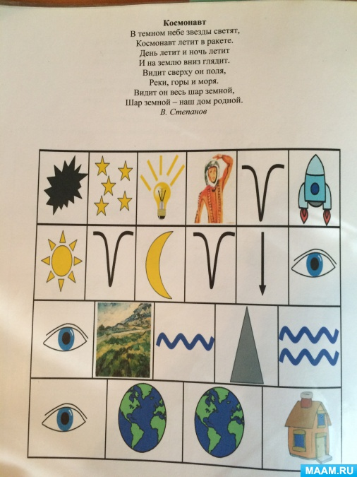

**Вводная часть:**

**Мнемотехника** — система различных приёмов, облегчающих запоминание и увеличивающих объём памяти путём образования дополнительных ассоциаций, организация учебного процесса в виде игры. Использование мнемотехники в настоящее время становиться актуальным. Основной «секрет» мнемотехники очень прост и хорошо известен. Когда человек в своём воображении соединяет несколько зрительных образов, мозг фиксирует эту взаимосвязь. И в дальнейшем при припоминании по одному из образов этой ассоциации мозг воспроизводит все ранее соединённые образы. Хорошо известно, что язык мозга — это образы. И, прежде всего, зрительные образы. Если обращаться к мозгу на его языке, он выполнит любые наши команды, например, команду «запомнить». Но где взять такие программы, которые позволят нам общаться с мозгом и будут кодировать телефоны, даты, номера автомобилей на его образный язык? Мнемотехника и является такой программой. Она состоит из нескольких десятков мыслительных операций, благодаря которым удается «наладить контакт» с мозгом и взять под сознательный контроль некоторые его функции, в частности, функцию запоминания. Использование приёмов мнемотехники, способствует увеличению объёма памяти. Всё это достигается путём образования ассоциаций. Абстрактные объекты, факты заменяются образами, имеющими визуальное, аудиальное или кинестетическое представление. Большинству детей сложно запомнить слова с неизвестным, абстрактным значением. Зазубренная информация, исчезает из памяти через несколько дней. Для прочного и лёгкого запоминания следует наполнить слово содержанием (с помощью приёмов мнемотехники). Связать его с конкретными яркими зрительными, звуковыми образами, с сильными ощущениями. Мнемотаблицы особенно эффективны при разучивании стихотворений. Использование опорных рисунков для обучения заучиванию стихотворений увлекает детей, превращает занятие в игру. Использование приёмов мнемотехники в работе с детьми с ТНР позволяет достичь хороших результатов в развитии связной речи дошкольников.

**Цель:** формировать у детей интерес к заучиванию стихов; расширение словарного запаса, развитие связной речи дошкольников.

**Прогнозируемый результат:**

у детей увеличивается круг знаний об окружающем мире;

появляется интерес к заучиванию стихов;

словарный запас выходит на более высокий уровень;

дети преодолевают робость, застенчивость, учатся свободно держаться перед аудиторией.

**Методика использования:**Начинается работа с простейших

мнемоквадратов. Так проводится работа над словом. Например, даётся слово «мальчик», его символическое обозначение. Дети постепенно понимают, что значит «зашифровать слово». Для 3-5 лет необходимо давать цветные мнемотаблицы, так как в памяти у детей быстрее остаются отдельные образы: солнышко – жёлтое, небо – синее, огурец – зелёный. В старшем дошкольном возрасте можно давать детям – чёрно-белые мнемотаблицы. Дети постепенно понимают, что значит «зашифровать слово». Затем последовательно переходим к мнемодорожкам. Потом переходим к поэтапному кодированию сочетаний слов, запоминанию и воспроизведению предложений по условным символам. И позже к мнемотаблицам. Количество ячеек в таблице зависит от сложности и размера текста, а также от возраста ребёнка.

**Этапы работы над стихотворением:**

1. Воспитатель выразительно читает стихотворение.

2. Воспитатель сообщает, что это стихотворение ребенок будет учить наизусть. Затем еще раз читает стихотворение с опорой на мнемотаблицу.

3. Воспитатель задает вопросы по содержанию стихотворения, помогая ребенку уяснить основную мысль.

4. Воспитатель выясняет, какие слова непонятны ребенку, объясняет их значение в доступной для ребенка форме.

5. Воспитатель читает отдельно каждую строчку стихотворения. Ребенок повторяет ее с опорой на мнемотаблицу.

6. Ребенок рассказывает стихотворение с опорой на мнемотаблицу.

**Мнемотаблицы можно использовать при обучении детей составлению рассказов, пересказу сказок, разучивании загадок, потешек во всех возрастных группах ДОУ.**

Я подобрала картинки с использованием мнемотаблиц со стихами на листах формата А4, потом обьединила и подготовила пособие.

Спасибо за внимание!

